Premiers pas avec les instances Linux Amazon EC2

Objectif :
- Créer une AMI à partir d'une instance Amazon EC2
- Allocation d'une adresse IP Elastic
- Association d'une adresse IP Elastic à une instance en cours d'exécution
- Utiliser WinSCP pour uploader un fichier
- Création d'un instantané Amazon EBS
- Création d'un volume Amazon EBS

Etape 1 : Connectez-vous à AWS à l'aide du compte de Bob (admin)

Etape 2 : Sur le tableau de bord AWS, choisissez EC2 pour ouvrir la console Amazon EC2.

Etape 3 : Lancer une instance Ubuntu Server 18.04 LTS (HVM), SSD Volume Type

Etape 4 : Sélectionnez le type t2.micro

Etape 5 : Sélectionnez le VPC par défaut

Etape 6 : Créez un groupe de sécurité nommé bob-sg-ssh, configurer le traffic ssh et attaché l’instance à ce groupe.

Etape 7 : Vérifier et lancer.

Etape 8 : Choisir une paire de clés existante ou Créez une nouvelle pour se connecter

Etape 9 : Connecter vous avec ssh (ex: Putty)

Etape 10 : Installer java 8 avec les commandes suivantes

- Tester que Java n’est pas installer

java –version

- Misa à jour des paquets

sudo apt update

- Installer Open JDK 8

sudo apt install openjdk-8-jre-headless

- Tester l’installation

java –version

Créer une AMI à partir d'une instance Amazon EC2

Sur la page Instances Amazon EC2, vous pouvez créer des images machine Amazon (AMI) depuis des instances en cours ou arrêtées.

Etape 11 : Cliquez avec le bouton droit sur l'instance que vous souhaitez utiliser comme base pour votre AMI, et choisissez Créer une image dans le menu contextuel.

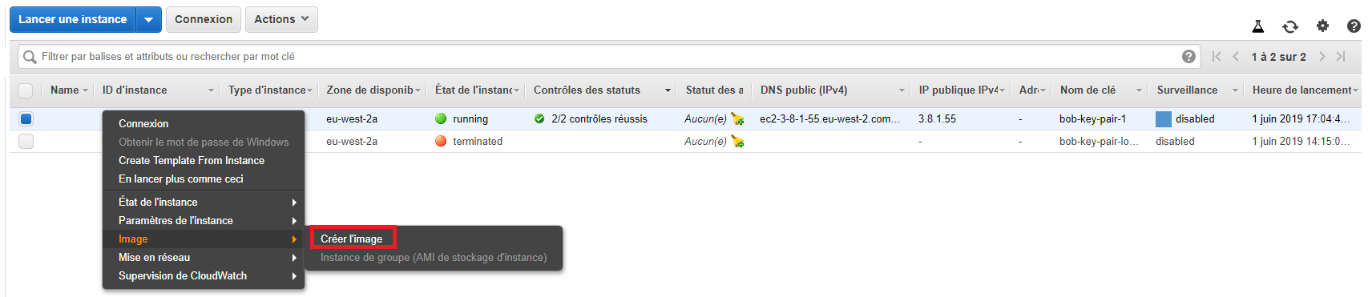

Etape 12 : Dans la boîte de dialogue Créer une image, saisissez un nom unique et une description, puis choisissez Créer une image.

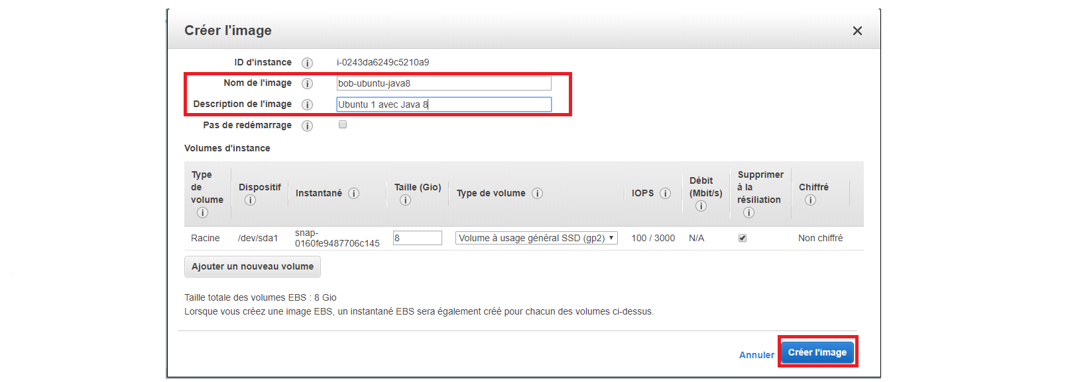

Etape 13 : Vérification

Dans le Tableau de bord EC2, choisissez AMI

La création de l'AMI peut prendre quelques minutes. Une fois l'AMI créée, elle apparaît sur la page AMI dans AWS Explorer.

Pour consulter vos AMI, dans la liste déroulante Afficher, choisissez M'appartenant.

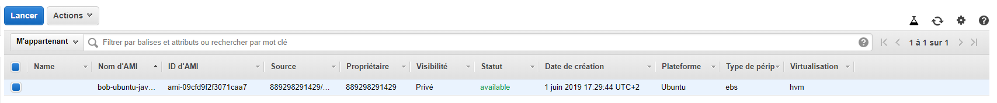
Etape 14 : Lancer une instance avec cette image et vérifier si Java est installer

java –version

Etape 15 : Supprimez l’instance et le volume associ

Allocation d'une adresse IP Elastic

Dans le Tableau de bord EC2, choisissez Adresses IP Elastic

Etape 17 : Choisissez Allouer une nouvelle adresse.

Etape 18 : Choisissez Pool Amazon.

Etape 19 : Choisissez Allouer et fermez l'écran de confirmation.

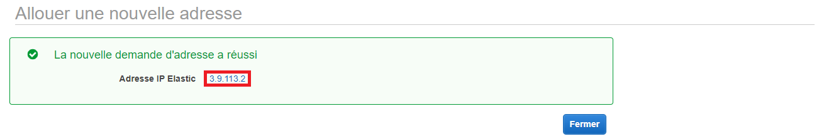
Association d'une adresse IP Elastic à une instance en cours d'exécution

Dans le Tableau de bord EC2, sélectionnez Adresses IP Elastic

Etape 20 : Sélectionnez une adresse IP Elastic et choisissez Actions, puis Associer l'adresse.

Etape 21 : Sélectionnez l'instance dans Instance et son adresse ip private dans le menu deroulant, puis choisissez Associer.

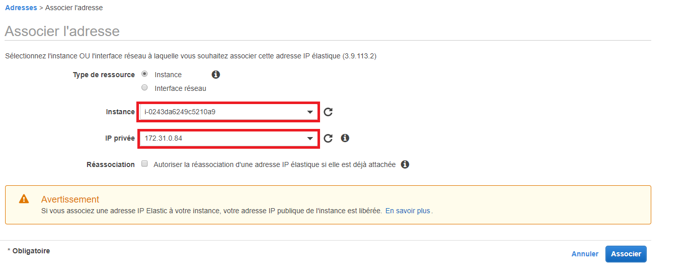

Etape 22 : Connectez-vous avec Putty, en utilisant votre adresse public, ubuntu comme username et la même clé privée définit au début du tutoriel.

Uploader un fichier avec WinSCP

Etape 23 : Ouvrir https://winscp.net/eng/download.php et installer WinSCP

Etape 24 : Lancer WinSCP utiliser votre adresse public, ubuntu comme username et la même clé privée définit au début du tutoriel.

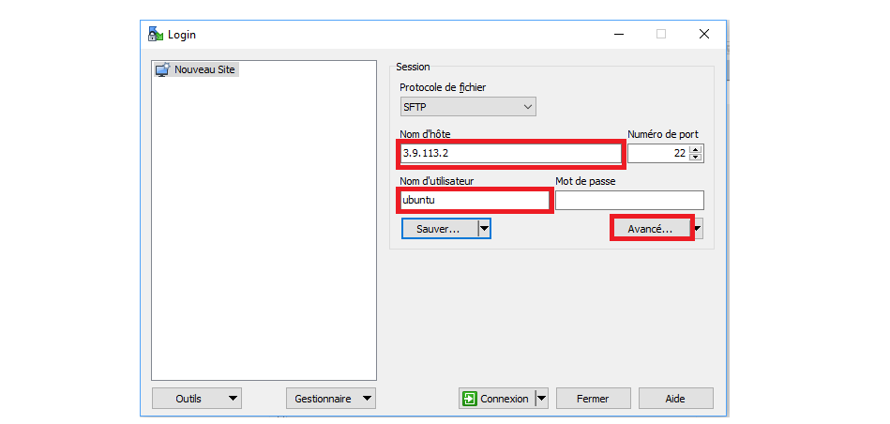

Sélectionnez Avancé…

Sélectionnez => SSH => Authentification

Charger la clé privée

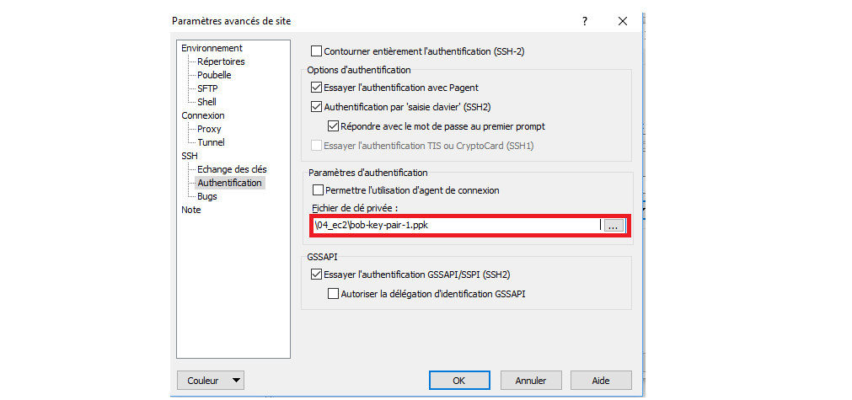

Sélectionnez OK, puis Connexion

Etape 25 : Charger un fichier texte (ex : lorem.txt ) local dans ec2 sous /home/ubuntu

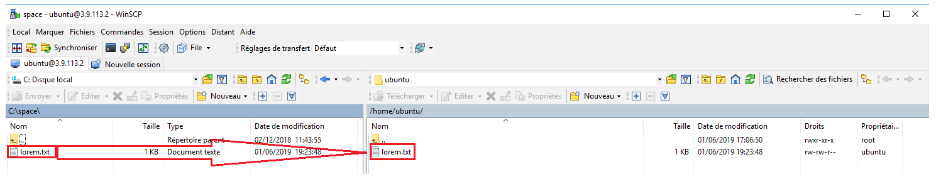

Etape 25 : Fermer WinSCP

Création d'un instantané Amazon EBS

Etape 26 : Choisissez Instantanés(Snapshots) dans le panneau de navigation ec2

Etape 27 : Choisissez Créer un instantané.

Etape 28 : Sur la page Créer un instantané, sélectionnez le volume pour lequel créer l'instantané.

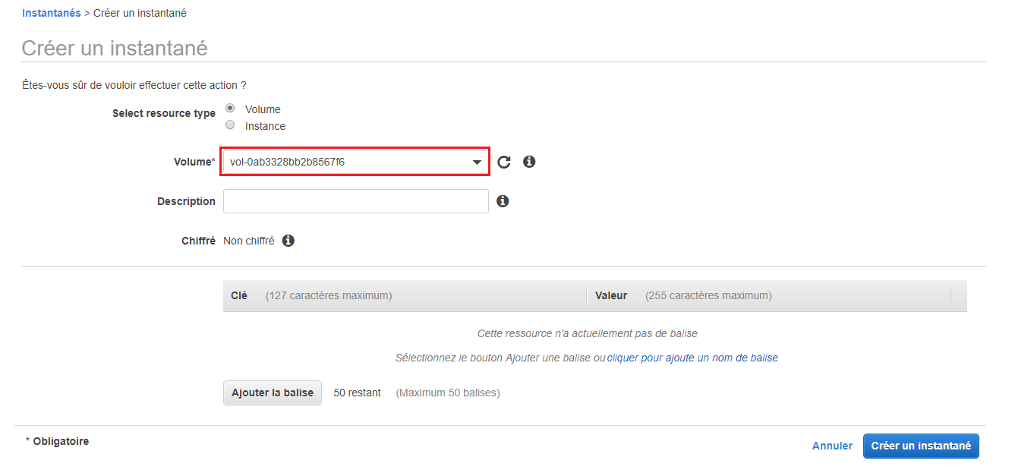

Choisissez Créer un instantané.

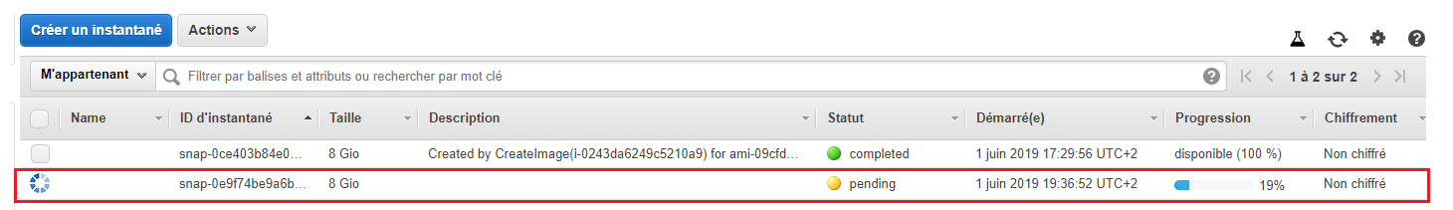

Création d'un volume Amazon EBS à partir d’un instantané

Etape 29 : Dans le panneau de navigation, choisissez Instantanés(Snapshots),

Sélectionnez l'instantané pour lequel créer le volume

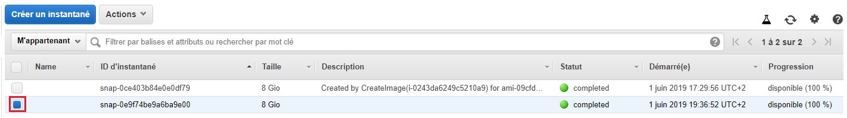

Choisissez Actions, puis Créer un volume.

Laisser les options par défaut

Etape 30 : Choisissez. Créer un volume.

